Relatório de Força de Trabalho
Sistema | SIGRH
Módulo | Avaliação Funcional
Usuários | Gestor de Recursos Humanos
Perfil | Gestor DDRH
Última Atualização | ver('', false);
Esta funcionalidade permite que seja realizada a emissão do relatório de força de trabalho por Unidade e por processo, podendo ser um relatório sintético ou analítico.
Para utilizar esta funcionalidade, acesse o SIGRH -> Módulos -> Avaliação Funcional -> Consultas/Relatórios -> Relatórios -> Força de Trabalho.
O sistema exibirá a tela com o Filtro do Relatório Dimensionamento.
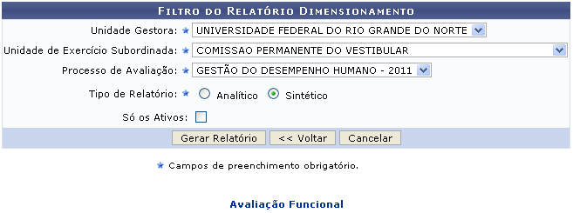Figura 1: Filtro do Relatório Dimensionamento
Caso desista da operação, clique em Cancelar e confirme a desistência na janela que será exibida posteriormente.
Se desejar retornar para a tela anteriormente gerada, clique em Voltar.
Para retornar para a página inicial do módulo, clique em .
O usuário deverá informar os seguintes campos:
- Unidade Gestora: Informe a unidade gestora da força de trabalho;
- Unidade de Exercício Subordinada: Informe a unidade de exercício subordinada da força de trabalho;
- Processo de Avaliação: Selecione dentre as opções listadas pelo sistema o processo de avaliação da força de trabalho;
- Tipo de Relatório: Opte por selecionar entre Analítico ou Sintético;
- Só os Ativos: Selecione este campo se desejar buscar somente pela força de trabalho ativa.
Exemplificamos com os seguintes dados:
- Unidade Gestora: Universidade Federal do Rio Grande do Norte;
- Unidade de Exercício Subordinada: Comissão Permanente do Vestibular;
- Processo de Avaliação: Gestão do Desempenho Humano - 2011;
- Tipo de Relatório: Sintético.
Após o devido preenchimento dos campos, para dar continuidade a operação, clique em Gerar Relatório. A página a seguir será fornecida.
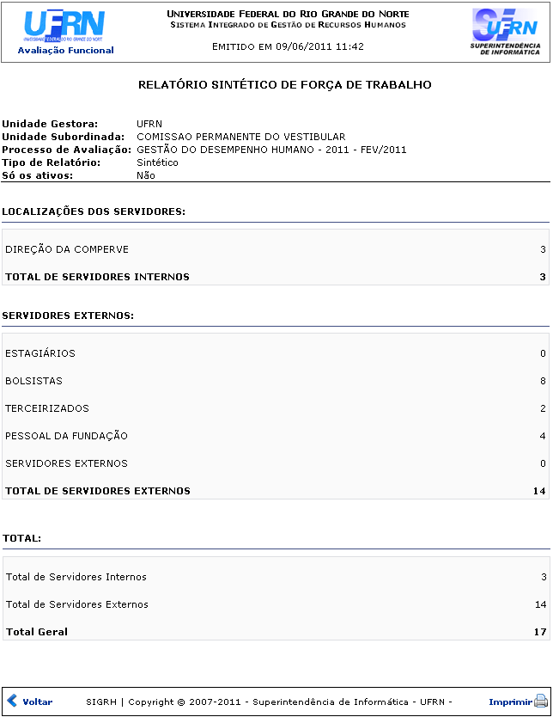Figura 2: Relatório Sintético de Força de Trabalho
Caso queira retornar à tela anteriormente gerada, clique em Voltar.
Se desejar imprimir o relatório, clique no ícone .
Para retornar para a página inicial do módulo, clique em , localizado no topo da página.
Caso no campo Tipo de Relatório a opção selecionada seja Analítico, o relatório será gerado da seguinte forma.
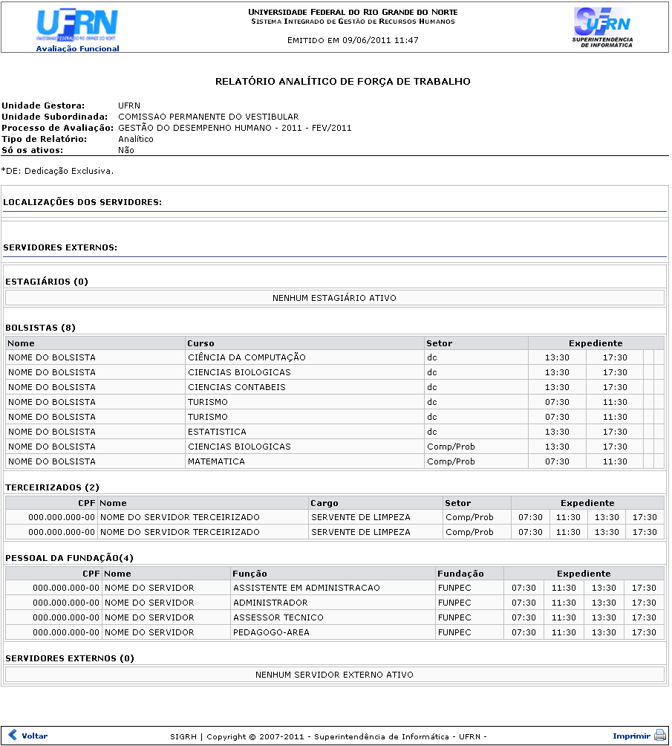Figura 3: Relatório Analítico de Força de Trabalho
Caso queira retornar à tela anteriormente gerada, clique em Voltar.
Se desejar imprimir o relatório, clique no ícone .
Para retornar para a página inicial do módulo, clique em , localizado no topo da página.
Bom Trabalho!

Manuais Relacionados
- Consulta de Dimensionamento da Força de Trabalho
<< Voltar - Manuais do SIGRH

